**Robot collaboratif comax**

**Préparation Aux Épreuves Orales De La Filière PSI**

|  |  |  |
| --- | --- | --- |
| ../../../../../../../Downloads/Comax.jpe |  |  |

Le système étudié est une partie d’un robot collaboratif. Ayant des domaines d’application très variés d’assistance à l’humain (domaine d’assistance à la personne, domaine médical), le contexte d’utilisation est ici le domaine manufacturier.

Ce type d’équipement permet d’assister l’humain dans les tâches industrielles où il est nécessaire d’appliquer un effort répétitif pendant le travail. Le robot collaboratif est commandé de manière continue et intuitive par l’utilisateur ; pour cette raison, il est dit collaboratif puisque l’humain se trouve déchargé des efforts dans sa tâche.

Cette solution limite les risques des Troubles Musculo Squelettiques (maladies TMS) et l’utilisateur peut alors uniquement se concentrer sur le contrôle du travail à accomplir.

|  |
| --- |
| **Problématique :**  Faire évoluer et valider un modèle dynamique de l’axe asservi en vitesse, afin de vérifier le cahier des charges. |

# Découverte – Manipulation – Observation – Description

|  |
| --- |
| **Objectif 1: S’approprier le fonctionnement du robot Comax – 10 minutes** |

*Cette première partie nécessite la lecture préalable des fiche 2 : « Mise en service du Comax» et 9 « Description de la commande collaborative »*

|  |
| --- |
| **Activité 1**   * Tester le comportement de l’axe lors d’une action sur la poignéeavec 0 ou 4 masses supplémentaires de 1 kg sur le support de masse. * Identifier sur le système les différents constituants de la chaîne d’information et de la chaîne d’énergie. Préparer une synthèse orale courte décrivant le fonctionnement du comax. |

# Expérimentation

|  |
| --- |
| **Objectif 2 : Mesure de la vitesse du moteur *– Durée : 15 minutes*** Réaliser des mesures de vitesse du moteur pour une entrée échelon, afin de quantifier les performances de précision et de rapidité, avec différentes masses additionnelles et différentes valeurs du gain proportionnel. Conclure sur l’intérêt et les limites du correcteur proportionnel. |

|  |
| --- |
| **Activité 2 (Voir fiche 10) *Durée : 15 minutes***   * Réaliser les acquisitions vis-à-vis de cette sollicitation, avec 0 masses, 2 masses et 4 masses sur le support de masses. Compléter alors le tableau ci dessous. * A quelle valeur le constructeur a-t-il saturé le courant moteur ? Pourquoi saturer le courant? * Quelle est essentiellement la performance (Stabilité, Rapidité ou Précision) affectée par l’ajout des masses additionnelles ? Quelle est la cause de cette variation ? * En conservant 2 masses additionnelles sur le support de masses, réaliser les mêmes acquisitions mais en réglant KP (correcteur proportionnel de l’asservissement de vitesse) tel que KP = 1000 et KP = 5000. Compléter aussi le tableau ci dessus. * Quelle(s) est (sont) la (les) performance(s) affectée(s) par le réglage du gain KP ? * A votre avis, le correcteur uniquement proportionnel pour la boucle de vitesse est-il suffisant dans le cadre de l’action collaboratrice souhaitée ? |

|  |  |  |  |  |
| --- | --- | --- | --- | --- |
| **KP** | **Nombre de masses additionnelles** | **Valeur finale de la vitesse de rotation du moteur en rpm** | **Ecart en % en régime permanent sur la vitesse en rpm** | **Temps de réponse à 5%** |
| 3000 | 0 |  |  |  |
| 3000 | 2 |  |  |  |
| 3000 | 4 |  |  |  |
| 1000 | 2 |  |  |  |
| 5000 | 2 |  |  |  |

# Modélisation – Simulation

|  |
| --- |
| **Objectif 3  Analyser une modélisation de l’axe asservi en vitesse, en vue de sa validation .*– Durée : 15 minutes*** |

Dans ces conditions, le schéma bloc simplifié de l’asservissement de vitesse est fourni sur le document ressource (Fiche 11).

On considère dans un premier temps un correcteur de vitesse proportionnel tel que $C_{v}\left(p\right)=K_{PV}$ (et Kivepos = 0, à modifier dans « bouton droit, modifier le contexte » sous SCilab ulterieurement)

Avec le réglage Kpvepos = 3000, nous avons $K_{pv}=0,06$.

Le modèle utilisé précédemment est fourni dans le fichier Scilab/xcos nommé « Asservissement de vitesse tp1-2.zcos ».

|  |
| --- |
| **Activité 3 (Voir fiche 8 pour l’utilisation de Scilab Xcos) .*– Durée : 5 minutes***   * Analyser la structure de l’asservissement * Sans calcul, préciser à priori si l’écart statique est nul ou pas? Justifier. |

|  |
| --- |
| **Activité 4 : Etude paramétrique *Durée : 15 minutes***   * Lancer la simulation en cliquant sur la fleche dans le menu supérieur horizontal, avec la consigne de 3000 rpm. Analyser les résultats. * Lancer la simulation, avec la consigne de 3000 rpm. Analyser les résultats relatifs aux différentes valeurs du gain proportionnel : 1000, 3000, 5000. Les saturations de courant et de tension ont-elles eu lieu ? |

# Diagnostiquer un écart et définir un plan d’action

|  |
| --- |
| **Objectif 4** Analyser les écarts entre les valeurs issues de la mesure d'une part, et celles issues de la simulation d'autre part, puis prendre des dispositions pour réduire cet écart, faire évoluer et valider le modèle.***– Durée : 15 minutes*** |

|  |
| --- |
| **Activité 5 *Durée : 15 minutes***   * Comparer les courbes expérimentales et les courbes simulées (allures, valeurs finales, saturations, temps de réponse). Les saturations imposées par le constructeur sont en courant : 7.5 A et en tension : 19.4 V * Le modèle peut-il être validé ? * Mettre en place la saturation de courant en donnant aux variables Isatsup et Isatinf respectivement les valeurs 7.5 A et -7.5A dans Modifier le contexte. Conclure. * Proposer une manipulation et mesure permettant d’évaluer l’influence du frottement ; Vous disposez d’un capteur d’effort, d’un axe seul et du robot complet pour effectuer des mesures. * Réaliser ces mesures. Donner la valeur de l’effort à produire sur l’axe pour vaincre les frottements, en déduire la valeur en couple ramenée sur l’axe du moteur. on donne la relation entre la vitesse de translation de l’axe et la vitesse de rotation du moteur (V = K tran Ωm = 1.110-3 Ωm * Justifier la modélisation des frottements secs et en particulier la fonction SIGN utilisée. * Comparer les courbes expérimentales et les courbes simulées (allures, valeurs finales, saturations  temps de reponse ) données sur la figure ci dessous. Le modèle peut-il être validé ? |

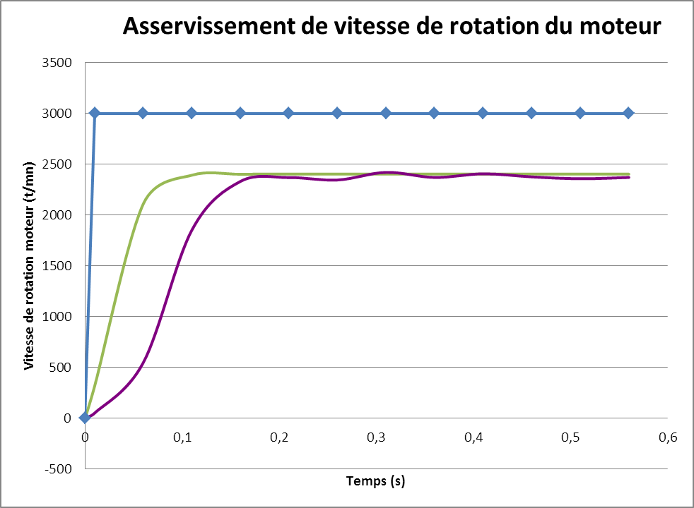

**Consigne 3000 t/mn**

**Kp = 3000**

**avec saturation (7,5A)  
avec frottement (Cresm=0,04Nm)**

**Modèle**

**Mesure**

# Modélisation de l’axe asservi en vitesse

|  |
| --- |
| **Objectif 5**Modifier la modélisation de l’axe asservi en vitesse, en vue du respect du cahier des charges. ***– Durée : 10 minutes*** |

Le cahier des charges de l’asservissement en vitesse, afin d’obtenir les performances souhaitées de la boucle collaborative est le suivant :

|  |  |  |
| --- | --- | --- |
| **Critère de performances** | **Niveau** | **Flexibilité** |
| Stabilité | Dépassement < 10%  pour Kp < 3000 | ± 20 % |
| Rapidité | tm < 150 ms, étant le temps de montée | ± 20 % |
| Précision | Écart en régime permanent nul vis-à-vis d’une consigne constante ou d’une perturbation constante |  |

|  |
| --- |
| **Activité 6 *Durée : 10 minutes***   * **Le correcteur proportionnel permet-il de satisfaire le cahier des charges ?** * Le correcteur choisi par le constructeur est le suivant :     Avec,     * On propose les valeurs suivantes admises pour la suite de l’étude : Kpvepos = 3000 et Kivepos = 90. **Sans calculs, préciser si l’écart statique est nul ou pas? Justifier.** * Dans le fichier « Asservissement de vitesse tp1-2.zcos », Modifier « Le Contexte » et affecter les deux valeurs de Kpvepos = 3000 et Kivepos = 90, en supprimant le bloc PARAM_VAR mis en place. **Lancer la simulation, montrer que les performances sont atteintes.** On précise que le temps de montée est le temps pour lequel le système coupe pour la première fois l’asymptote finale. * Réaliser un essai d’échelon de vitesse et conclure quant aux performances obtenues. |

# Synthèse

|  |
| --- |
| **Objectif 6  Exposer clairement le travail effectué *– Durée : 10 minutes*** |

|  |
| --- |
| **Activité 7**   * Proposer un poster présentant une synthèse de votre travail. Sur ce poster devront apparaitre les éléments clé abordés précédemment ainsi que la démarche scientifique mise en œuvre pour répondre à la problématique. Les outils de communication nécessaires à sa rédaction sont laissés à votre initiative. |